МЕЖГОСУДАРСТВЕННОЕ ОБРАЗОВАТЕЛЬНОЕ УЧРЕЖДЕНИЕ ВЫСШЕГО ОБРАЗОВАНИЯ

«БЕЛОРУССКО-РОССИЙСКИЙ УНИВЕРСИТЕТ»

Кафедра «Автоматизированные системы управления»

**ИНТЕРНЕТ ТЕХНОЛОГИИ И ВЕБ-ПРОГРАММИРОВАНИЕ**

*Лабораторная работа №1. Создание HTML страницы с применением CSS*



Выполнил: Гудымов Б.В.

Проверила: Выговская Н.В.

Могилёв 2025

**Цель работы:** создание HTML страницы с применением CSS.

**Задания к лабораторной работе:**

Разработать три взаимосвязанных HTML-страницы для размещения на сайте. Первый HTML-документ предназначен для размещения на сайте в качестве первой страницы (имеющей обычно имя index.html, default.html или home.html). На странице должны располагаться следующие элементы:

* название фирмы;
* логотип фирмы;*
* обращение к посетителю страницы;
* адрес фирмы;
* HTML-ссылки на две другие страницы сайта.

Второй HTML-документ предназначен для размещения простейшей рекламы товаров. На странице должны располагаться следующие элементы:

* название фирмы;
* логотип фирмы;
* обращение к посетителю страницы;
* прайс-лист в форме таблицы;
* HTML-ссылки на две другие страницы сайта.

Третий HTML-документ предназначен для размещения перечня услуг/товаров фирмы. На странице должны располагаться следующие элементы:

* заголовок “Перечень услуг/товаров” с указанием имени или фамилии учащегося;
* логотип фирмы;
* перечень;
* HTML-ссылки на две другие страницы сайта.

При разработке HTML-страницы использовать указанную CSS-таблицу.

**Вариант 4**

Название фирмы - заголовок третьего уровня, выравнивается по правому краю, буквы желтого цвета.

Остальной текст выравнивается по центру, шрифт зеленого цвета, начертание - курсив, размер шрифта на 1 единицу больше текущего.

Таблица расположена по центру, с заголовком, расположенным над таблицей, ширины рамки 2 пикселя, ячейки, в которых расположен заголовок, желтого цвета.

Список маркированный, маркеры – закрашенные квадратики.

Для задания свойств списка использовать внешнюю таблицу стилей.

**Код 1 страницы**:

<!DOCTYPE html>

<html lang="ru">

<head>

    <meta charset="UTF-8">

    <meta name="viewport" content="width=device-width, initial-scale=1.0">

    <link rel="stylesheet" href="styles.css">

    <title>Главная страница</title>

</head>

<body>

    <header>

        <h3 class="company-name">ГРАНТ</h3>

        <img src="logo.jpg" alt="Логотип фирмы" class="logo">

    </header>

    <main>

        <p class="greeting">Добро пожаловать на наш сайт!</p>

        <p class="address">Адрес фирмы: ул. Первомайская, д.19, г. Могилев</p>

        <a href="2.html">Реклама товаров</a>

        <a href="3.html">Перечень услуг/товаров</a>

    </main>

</body>

</html>



**Код 2 страницы:**

<!DOCTYPE html>

<html lang="ru">

<head>

    <meta charset="UTF-8">

    <meta name="viewport" content="width=device-width, initial-scale=1.0">

    <link rel="stylesheet" href="styles.css">

    <title>Реклама товаров</title>

</head>

<body>

    <header>

        <h3 class="company-name">ГРАНТ</h3>

        <img src="logo.jpg" alt="Логотип фирмы" class="logo">

    </header>

    <main>

        <p class="greeting">Добро пожаловать на страницу рекламы товаров!</p>

        <h4>Прайс-лист</h4>

        <table class="price-list">

            <tr>

                <th>Товар</th>

                <th>Цена</th>

            </tr>

            <tr>

                <td>Автомобиль</td>

                <td>1000 руб.</td>

            </tr>

            <tr>

                <td>Велосипед</td>

                <td>200 руб.</td>

            </tr>

        </table>

<br>

        <a href="1.html">Главная страница</a>

        <a href="3.html">Перечень услуг/товаров</a>

    </main>

</body>

</html>

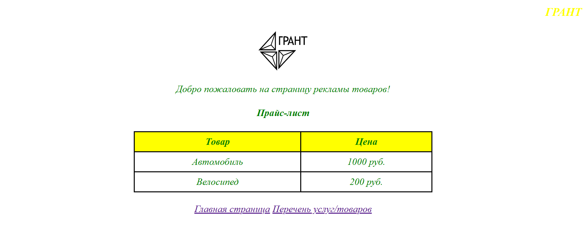

**Код 3 страницы:**

<!DOCTYPE html>

<html lang="ru">

<head>

    <meta charset="UTF-8">

    <meta name="viewport" content="width=device-width, initial-scale=1.0">

    <link rel="stylesheet" href="styles.css">

    <title>Перечень услуг/товаров</title>

</head>

<body>

    <header>

        <h3 class="company-name">ГРАНТ</h3>

        <img src="logo.jpg" alt="Логотип фирмы" class="logo">

    </header>

    <main>

        <h2>Перечень услуг/товаров Гудымов Б.В.</h2>

        <ul class="services-list">

            <li>Ремонт товаров</li>

            <li>Покупка товаров</li>

            <li>Аренда товаров</li>

        </ul>

<br>

        <a href="1.html">Главная страница</a>

        <a href="2.html">Реклама товаров</a>

    </main>

</body>

</html>



**Код внешнего стиля CSS:**

body {

    text-align: center;

    color: green;

    font-style: italic;

    font-size: 1.2em;

}

.company-name {

    text-align: right;

    color: yellow;

}

.logo {

    max-width: 100px;

}

.price-list {

    margin: 0 auto;

    border-collapse: collapse;

    width: 50%;

}

.price-list th, .price-list td {

    border: 2px solid black;

    padding: 8px;

}

.price-list th {

    background-color: yellow;

}

.services-list {

    list-style-type: square;

    display: inline-block;

}

**Вывод:** изучил основы создания HTML страницы с применением CSS.